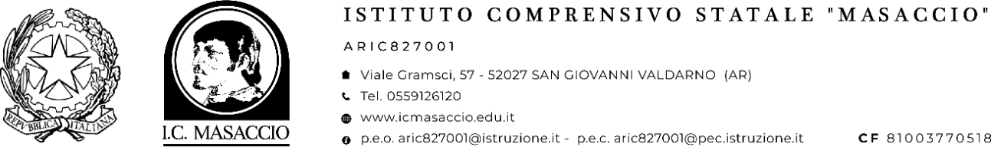
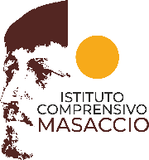
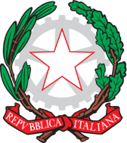

Ai genitori degli alunni
Comunicato n.74 delle Classi Terze
di Lingua Spagnola

Oggetto: Certificazione Lingua Spagnola, DELE A1e

Si informano i genitori che viene organizzato un corso di preparazione all’esame di certificazione di Lingua Spagnola DELE A1e.
L’esame si svolgerà Venerdì 22 Maggio 2026 a Firenze e gli alunni saranno accompagnati dalla Prof.ssa Schirò Cettina.
Il corso di preparazione all’esame si svolgerà dalle ore 14:00 alle ore 16:00 secondo il seguente calendario:
- Lunedì 20/04/2026
- Lunedì 27/04/2026
- Lunedì 04/05/2026
- Lunedì 11/05/2026
- Lunedì 18/05/2026

Il corso di preparazione all’esame è gratuito. E’ consigliato l'acquisto del manuale utilizzato durante il corso di Euro 12,50.
Per sostenere l’esame, l'ente certificatore Instituto Cervantes richiede un versamento di Euro 80,00 entro il 16/03/2026 e la compilazione di un modulo d’iscrizione.

La partecipazione al corso è volontaria. E’ possibile anche partecipare al corso al solo scopo di potenziare la conoscenza della lingua studiata, senza dover sostenere l’esame.

Se interessati alla partecipazione al corso, si prega di compilare la parte sottostante e di consegnarla alla Prof.ssa Schirò entro il 18/02/2026.

Ulteriori informazioni (estremi del bonifico, modulo d’iscrizione, ecc.) verranno inviate per mail dall'insegnante dopo la raccolta delle adesioni.

Distinti saluti Prof.ssa Cettina Schirò

—-------------------------------------------------------------------------------------------------------------------

Il/La sottoscritto/a ______________________________________ genitore dell’alunno ____________________________________della classe/sezione __________________
chiede di far partecipare il/la proprio/a figlio/a al Corso di preparazione alla Certificazione di Lingua Spagnola DELE A1e per:

𜰧 Sostenere l’esame DELE A1e
𜰦 Potenziare la lingua spagnola
Firma del genitore

San Giovanni Valdarno, ________________ _____________________

